Atelier scratch + leapmotion pour le Devoxx4kids Namur 2015

cible | quoi | script
Wizard | 1/Déplacer le wizard avec la main  (manque un répéter:s )  1-1/ déplacement en fonction de l'ouverture de la main ou pas et déplacement plus rapide | 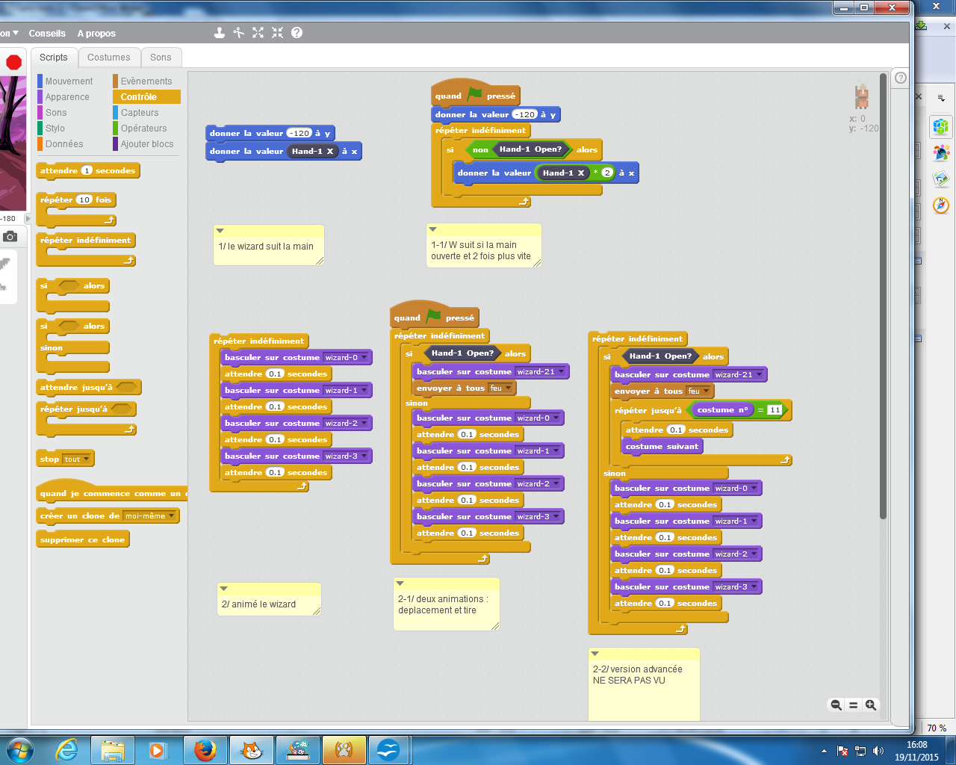
Animer le Wizard
nous n'irons pas jusqu'à la version 2-2
2/ animation
2-1/ animation + tire
fire | Création du déplacement  la boule part du wizard  déplacement vertical bas>haut  puis  3-1/ ajoute du « ghost touché » | 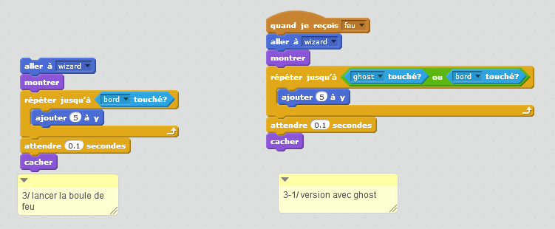
fire | Animation du feu | 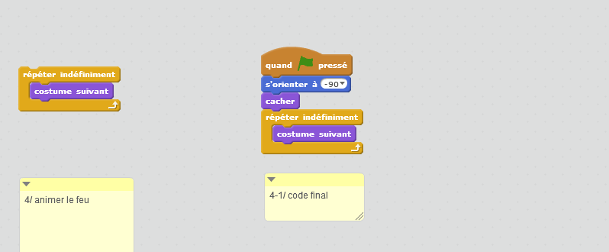
ghost | 5/déplacement par random  5-1/ identique à fire mais déplacement vertical haut>bas | 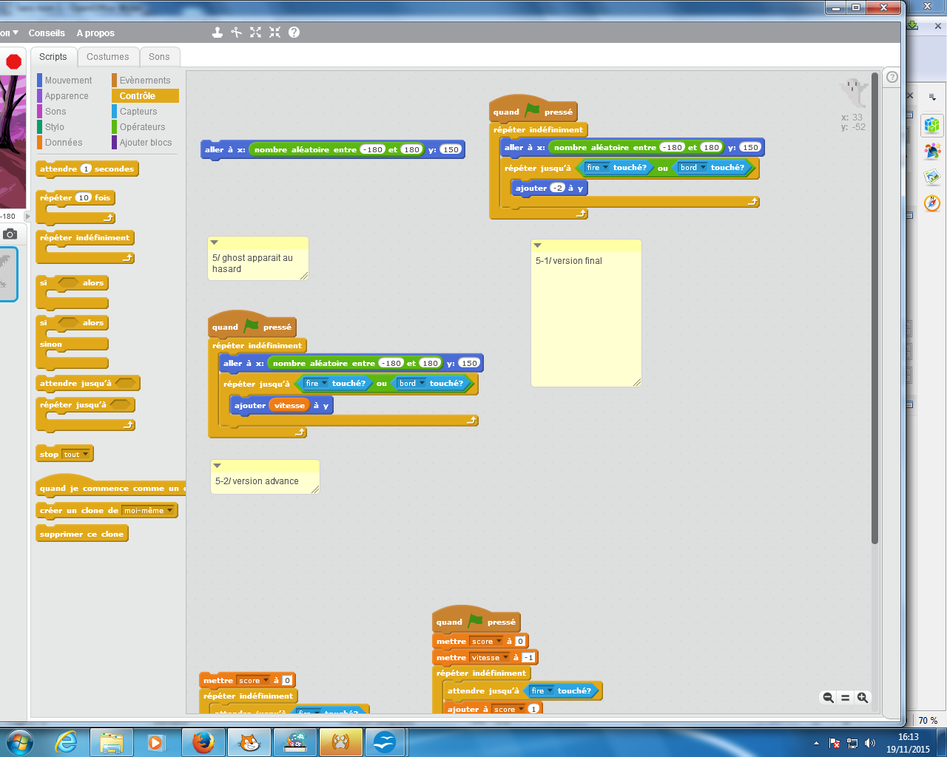
wizard | 6/ game over :)  possibilité de créer un background adapté | 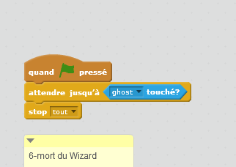
ghost | 7/calcule du score  7-1/ augmentation de la vitesse des ghost en « fonction du score »  à combiner la modification avec 5-2 | 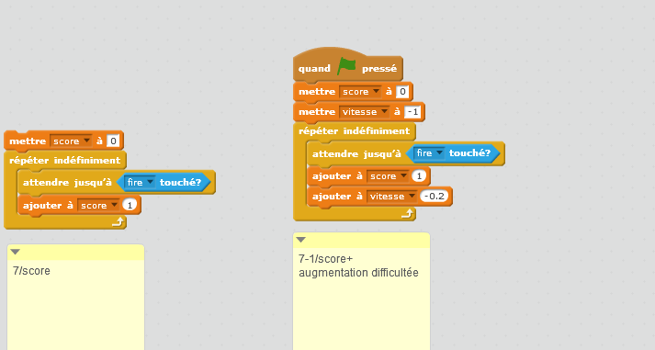

Leresteux julien
leresteux@gmail.com
scratch

